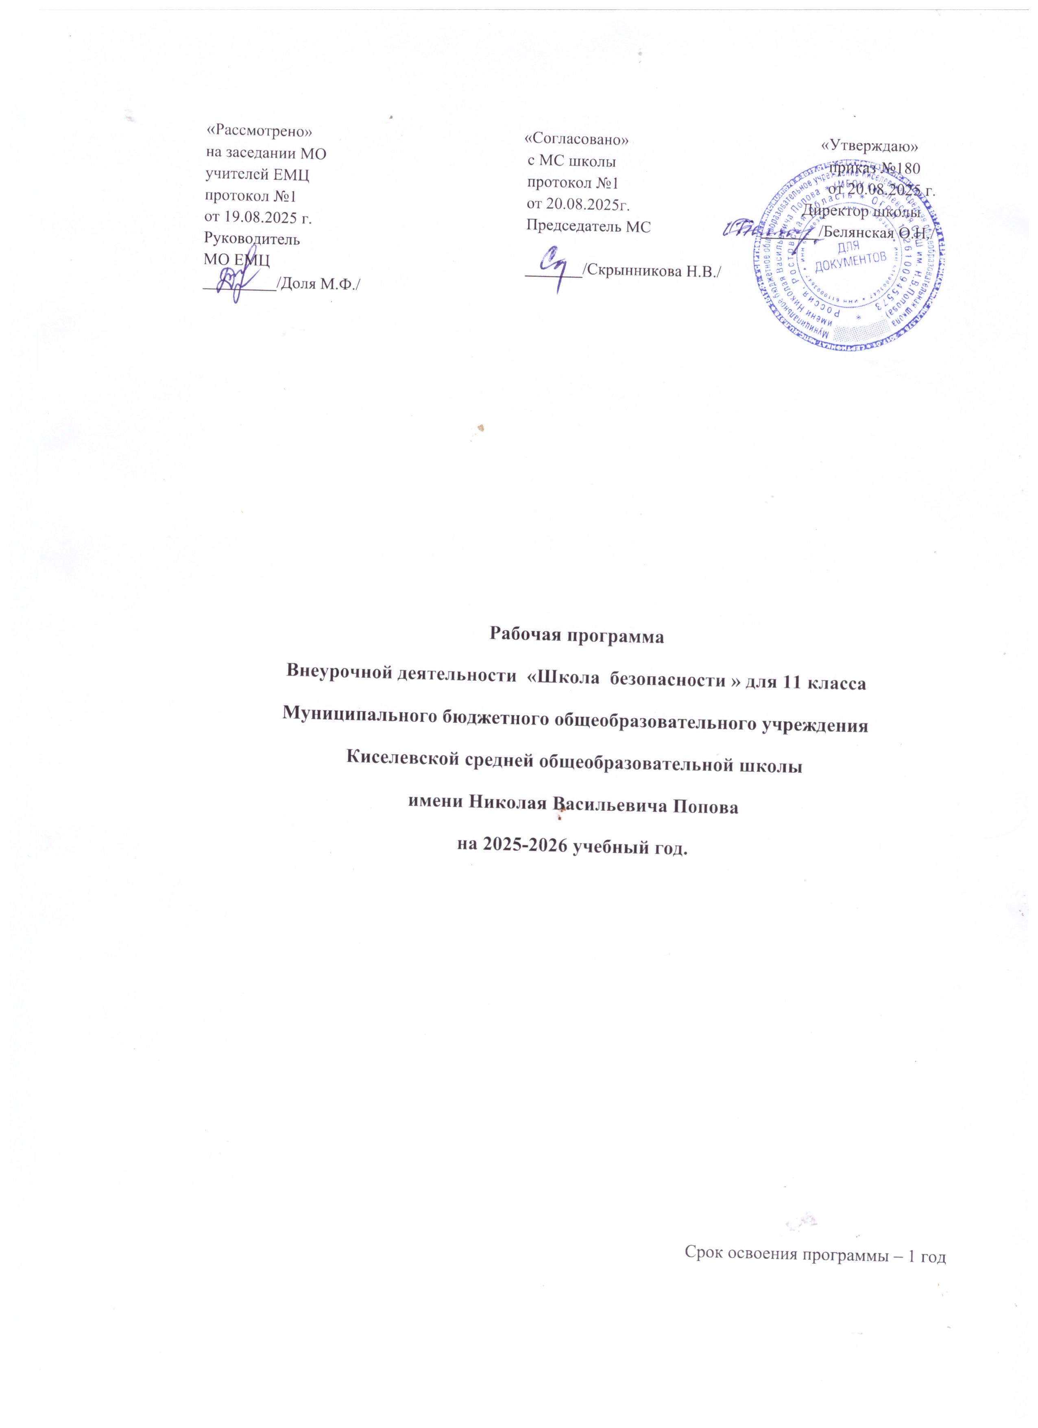

Пояснительная записка
Нормативно-правовые документы
Рабочая программа внеурочной деятельности кружка «Школа безопасности» для учащихся 11 класса разработана в соответствии с:
1. Федеральной образовательной программа среднего общего образования 2025 года;
2.Учебного плана МБОУ Киселёвской СОШ имени Н.В.Попова на 2025-2026 уч.год;
Цели и задачи программы
Жизнь выдвигает на первый план проблемы укрепления физического, духовного и нравственного здоровья подрастающего поколения.
Чем больше подросток получает информации, приобретает практических навыков, чем серьезнее психологическая подготовка к всевозможным социальным и природным катаклизмам, тем выше его эмоционально-волевая устойчивость. Людей, обладающих ею, называют сильными. Сильные люди умеют распорядиться своими знаниями и опытом на пользу себе и окружающим, готовы прийти на помощь другим, решают проблемы гуманными, законными путями.
Программа внеурочной деятельности «Школа безопасности» ориентирована на создание у школьников правильного представления о личной безопасности, на расширение знаний и приобретение практических навыков поведения при попадании в экстремальные и чрезвычайные ситуации. В содержание курса внеурочной деятельности «Школа безопасности» входят аспекты различных знаний из предметов естественнонаучного цикла и ОБЖ, которые систематизирует знания в области безопасности жизнедеятельности, полученные учащимися в процессе обучения в школе, и способствует у них цельного представления в области безопасности жизнедеятельности личности.
Программа внеурочной деятельности «Школа безопасности» нацелена на:
- безопасное повеление учащихся в чрезвычайных ситуациях природного, техногенного и социального характера;
- понимание каждым учащимся важности сбережения и защиты личного здоровья как индивидуальной и общественной ценности;
- принятие учащимися ценностей гражданского общества: прав человека, правового государства, ценностей семьи, справедливости судов и ответственности власти;
- антиэкстремистское мышление и антитеррористическое поведение учащихся, в том числе нетерпимость к действиям и влияниям, представляющим угрозу для жизни человека;
- отрицательное отношение учащихся к приему психоактивных веществ, в том числе наркотиков;
- готовность и способность учащихся к нравственному самосовершенствованию.
Достижение лих целей обеспечивается решением таких учебных задач, как:
- формирование у учащихся модели безопасного поведения в повседневной жизни, в транспортной среде и в чрезвычайных ситуациях природного, техногенного и социального характера;
- формирование индивидуальной системы здорового образа жизни;
- выработка у учащихся антиэкстремистской и антитеррористической личностной позиции и отрицательного отношения к психоактивным веществам и асоциальному повелению.

Рабочая программа ориентирована на:
- формирования у учащихся основных понятий об опасных и чрезвычайных ситуациях в повседневной жизни, об их последствиях для здоровья и жизни человека:
- выработки у них сознательного и ответственного отношения к личной безопасности, безопасности окружающих;
- приобретения учащимися способности сохранять жизнь и здоровье в неблагоприятных и угрожающих жизни условиях и умения адекватно реагировать на различные опасные ситуации с учётом своих возможностей:
- формирования у учащихся антиэкстремистского и антитеррористического поведения, отрицательного отношения к приёму психоактивных веществ, в том числе наркотиков.
Описание места кружка в учебном плане.
Данная рабочая программа рассчитана на 1 год обучения. Занятия проводятся 1 раз в неделю. В соответствии с учебным планом МБОУ Киселевской СОШ им. Н.В. Попова иучебным календарным графиком школы в 11 классе – 34 учебные недели, т.е. на реализацию программы кружка «Школа безопасности » предусмотрено 34 занятия. Фактическое количество занятий за год составляет-34 занятия.
Методы обучения:
- фронтальный;
- парный;
- индивидуальный;
- коллективный.
Технологии обучения:
- игровая;
- личностно-ориентированная; - технология разноуровневого обучения;
-развивающее обучение;
-технология обучения в сотрудничестве; коммуникативная технология.
Выбор технологий и методик обусловлен необходимостью дифференциации и индивидуализации обучения в целях развития универсальных учебных действий и личностных качеств школьника.
Формы проведения занятий: - лекции, - беседы; - конкурсы; - викторины; - экскурсии - практические занятия с элементами игр и игровых элементов, дидактических и раздаточных материалов, пословиц и поговорок, считалок, рифмовок, ребусов, кроссвордов, головоломок, сказок; - анализ и просмотр текстов; - самостоятельная работа (индивидуальная и групповая) по работе с разнообразными словарями, различными источниками информации. Интерес учащихся поддерживается внесением творческого элемента в занятия: самостоятельное составление кроссвордов, шарад, ребусов.

Планируемые результаты освоения программы.
Личностные результаты:
- усвоение правил индивидуального и коллективного без
опасного поведения в чрезвычайных ситуациях, угрожающих
жизни и здоровью людей, правил поведения на транспорте и
на дорогах;
- формирование понимания ценности здорового и безопасного образа жизни;
- усвоение гуманистических, демократических и традиционных ценностей многонационального российского общества; воспитание чувства ответственности и долга перед
Родиной,
- формирование ответственного отношения к учению, готовности и способности обучающихся к саморазвитию и самообразованию на основе мотивации к обучению и познанию, осознанному выбору и построению дальнейшей индивидуальной траектории образования на базе ориентировки в мире профессий и профессиональных предпочтений с учетом устойчивых познавательных интересов;
- формирование целостного мировоззрения, соответствующего современному уровню развития науки и общественной практике, учитывающего социальное, культурное, языковое, духовное многообразие современного мира:
- формирование готовности и способности вести диалог с другими людьми и достигать в нём взаимопонимания;
- освоение социальных норм, правил поведения, ролей и форм социальной жизни в группах и сообществах, включая взрослые и социальные сообщества;
- развитие правового мышления и компетентности в решении моральных проблем на основе личностного выбора, формирование нравственных чувств и нравственною поведения, осознанного и ответственного отношения к собственным поступкам;
- формирование коммуникативной компетентности в общении и сотрудничестве со сверстниками, старшими и младшими в процессе образовательной, общественно полезной, учебно-исследовательской, творческой и других видов деятельности;
- формирование основ экологической культуры на основе признания ценности жизни во всех ее проявлениях и необходимости ответственного, бережного отношения к окружающей среде;
- осознание значения семьи в жизни человека и общества, принятие ценности семейной жизни, уважительное и заботливое отношение к членам своей семьи;
- формирование анти экстремистского мышления и антитеррористического поведения, потребностей соблюдать нормы здорового образа жизни, осознанно выполнять правила безопасности жизнедеятельности.

Метапредметные результаты:
- умение самостоятельно определять цели своего обучения, ставить и формулировать для себя новые задачи в учёбе и познавательной деятельности, развивать мотивы и интересы своей познавательной деятельности;
- умение самостоятельно планировать пути достижения целей защищённости, в том числе альтернативные, осознанно выбирать наиболее эффективные способы решения учебных и познавательных задач;
- умение соотносить свои действия с планируемыми результатами курса, осуществлять контроль своей деятельности в процессе достижения результата, определять способы действий в опасных и чрезвычайных ситуациях в рамках предложенных условий и требований, корректировать свои действия в соответствии с изменяющейся ситуацией;
- умение оценивать правильность выполнения учебной
задачи в области безопасности жизнедеятельности, собственные возможности ее решения;
- владение основами самоконтроля, самооценки, принятия решений и осуществления осознанною выбора в учебной и познавательной деятельности;
- умение определять поняли, создавать обобщения, устанавливать аналогии, классифицировать, самостоятельно выбирать основания и критерии (например, для классификации опасных и чрезвычайных ситуаций, видов террористической и экстремистской деятельности), устанавливать причинно-следственные связи, строить логическое рассуждение, умозаключение (индуктивное, дедуктивное и по аналогии) и делать выводы,
- умение создавать, применять и преобразовывать знаки и символы, модели и схемы дли решения учебных и познавательных задач;
- умение организовывать учебное сотрудничество и совместную деятельность с учителем и сверстниками; работать индивидуально и в группе: находить общее решение и разрешать конфликты на основе согласования позиций и учёта интересов; формулировать, аргументировать и отстаивать своё мнение;
- формирование и развитие компетентности в области использования информационно-коммуникационных технологий;
- освоение приемок действии в опасных и чрезвычайных ситуациях природного, техногенного и социального характера, в том числе оказание первой помощи пострадавшим;
- формирование умений взаимодействовать с окружающими, выполнять различные социальные роли во время и при ликвидации последствий чрезвычайных ситуаций.

Предметные результаты:
- формирование современной культуры безопасности жизнедеятельности на основе понимания необходимости защита личности, общества и государства посредством осознания значимости безопасного поведения в условиях чрезвычайных ситуаций природного, техногенного и социального характера;
- формирование убеждения в необходимости безопасного и здорового образа жизни;
- понимание личной и общественной значимости современной культуры безопасности жизнедеятельности;
- понимание роли государства и действующего законодательства в обеспечении национальной безопасности и зашиты населения от опасных и чрезвычайных ситуаций природного, техногенного и социального характера, в том числе от экстремизма и терроризма;
- понимание необходимости подготовки граждан к военной службе;
- формирование установки на здоровый образ жизни, исключающий употребление алкоголя, наркотиков, курение и нанесение иного вреда здоровью;
- формирование антиэкстремистской и антитеррористической личностной позиции;
- понимание необходимости сохранения природы и окружающей среды для полноценной жизни человека;
- знание основных опасных и чрезвычайных ситуаций природного, техногенного и социального характера, включая экстремизм и терроризм и их последствия для личности, общества и государства;
- знание и умение применять правила безопасного поведения в условиях опасных и чрезвычайных ситуаций;
- умение оказать первую помощь пострадавшим;
- умение предвидеть возникновение опасных ситуаций по характерным признакам их проявления, а также на основе информации, получаемой из различных источников;
- умение принимать обоснованные решения в конкретной опасной ситуации для минимизации последствий с учётом реально складывающейся обстановки и индивидуальных возможностей.

Содержание курса «Разговоры о важном»
СОДЕРЖАНИЕ

Основы комплексной безопасности. Обеспечение личной безопасности в повседневной жизни
Пожарная безопасность. Безопасность на дорогах.
Безопасность в быту. Безопасность на водоёмах.
Экология и безопасность.

Обеспечение безопасности при активном отдыхе в природных условиях
Подготовка к активному отдыху на природе. Активный отдых на природе и безопасность.
Дальний (внутренний) и выездной туризм, меры безопасности.
Обеспечение безопасности при автономном существовании человека в природной среде.
Обеспечение безопасности в чрезвычайных ситуациях природного, техногенного и социального характера
Чрезвычайные ситуации природного характера. Чрезвычайные ситуации техногенного характера. Современный комплекс проблем безопасности социального характера.

Защита населения РФ от чрезвычайных ситуаций
Организация защиты населения Российской Федерации от чрезвычайных ситуаций
Правовые основы обеспечения зашиты населения от чрезвычайных ситуаций мирного и военного времени.
Организационные основы по обеспечению зашиты населения от чрезвычайных ситуаций мирного и военного времени.
Основные мероприятия, проводимые в Российской Федерации, по защите населения от чрезвычайных ситуаций мирного и военного времени.

Основы противодействия терроризму и экстремизму в РФ
Экстремизм и терроризм — чрезвычайные опасности для общества и государства.
Основные причины возникновения терроризма и экстремизма. Противодействие терроризму в мировом сообществе.
Нормативно-правовая база противодействия терроризму, экстремизму и наркотизму в Российской Федерации
Положения Конституции Российской Федерации. Стратегия национальной безопасности Российской Федерации до 2020 г.
Стратегия государственной антинаркотической политики Российской Федерации до 2020 г.
Концепция противодействия терроризму в Российской Федерации.
Содержание законов Российской Федерации о противодействии терроризму и экстремистской деятельности.
Национальный антитеррористический комитет (НАК)
Деятельность Федеральной службы контроля наркотиков России (ФСКН России) по остановке развития наркосистемы, изменению наркоситуации, ликвидации финансовой базы наркомафии.
Профилактика наркозависимости.
Организационные основы системы противодействия терроризму и экстремизму в Российской Федерации
Роль правоохранительных органов и силовых структур в борьбе с терроризмом и проявлениями экстремизма.
Контртеррористическая операция.
Участие Вооружённых Сил Российской Федерации в борьбе с терроризмом.
Духовно-нравственные основы противодействия терроризму и экстремизму
Роль нравственной позиции и выработка личных качеств в формировании антитеррористического поведения.
Влияние уровня культуры в области безопасности жизнедеятельности на формирование антитеррористического поведения
Профилактика террористической и экстремистской деятельности.
Ответственность несовершеннолетних за антиобщественное поведение и за участие в террористической и экстремистской деятельности
Уголовный кодекс Российской Федерации об ответственности за антиобщественное поведение, участие в террористической и экстремистской деятельности.
Наказание за участие в террористической и экстремистской деятельности.
Обеспечение личной безопасности при угрозе террористического акта
Взрывы в метах массового скопления людей.
Захват воздушных и морских судов, автомашин и других транспортных средств и удерживание в них заложников.
Правила поведения при возможной опасности взрыва.
Правила безопасного поведения, если взрыв произошёл.
Меры безопасности в случае похищения или захвата в заложники.
Обеспечение безопасности при захвате самолёта. Правила поведения при перестрелке.

Основы здорового образа жизни
Здоровый образ жизни и его составляющие
Основные понятия о здоровье и здоровом образе жизни. Составляющие здорового образа жизни.
Факторы, разрушающие здоровье
Вредные привычки и их влияние на здоровье (курение, употребление алкоголя, наркомания).
Ранние половые связи и их отрицательные последствия для здоровья человека.
Инфекции, передаваемые половым путем, и их профилактика
Правовые аспекты взаимоотношения полов. Семья в современном обществе.

Основы медицинских знаний и оказание первой помощи
Оказание первой помощи. Первая помощь и правила её оказания. Средства оказания первой помощи.
Основные неинфекционные заболевания и их профилактика.
Наиболее часто встречающиеся инфекционные заболевания, их возбудители, пути передачи, меры профилактики.
Первая помощь при неотложных состояниях.
Правила оказания первой помощи при неотложных состояниях. Первая помощь при массовых поражениях
Комплекс простейших мероприятий по оказанию первой помощи при массовых поражениях.

Календарно-тематическое планирование

№  п\п | Тема занятия | Кол-во  часов | Дата проведения
 | Основные виды и причины опасных ситуаций техногенного характера
1 | Чрезвычайные ситуации природного характера и поведение в случае их возникновения. | 1 | 3.09
 | Пожары и взрывы.
2 | Аварии на пожаро- и взрыво  опасных объектах. Общие сведения о взрыве. Общие сведения о пожаре. | 1 | 10.09
3 | Пожар. Возможные причины пожара. | 1 | 17.09
4 | Меры пожарной безопасности. Правила поведения на пожаре. Использование средств пожаротушения. | 1 | 24.09
 | Аварии с выбросом опасных химических веществ
5 | Виды аварий на химически опасных объектах. | 1 | 01.10
6 | Опасные химические и аварийно химически опасные вещества, их поражающее действие на организм человека. | 1 | 8.10
7 | Причины и последствия аварий на химически опасных объектах. Защита населения от аварийно химически опасных веществ. Средства коллективной защиты и правила пользования ими. Эвакуация населения. | 1 | 15.10
8 | Чрезвычайные ситуации техногенного характера и поведение в случае их возникновения.  Правила безопасного поведения при авариях с выбросом АХОВ. | 1 | 22.10
 | Аварии с выбросом радиоактивных веществ
9 | Радиация вокруг нас. Виды аварий на радиационно -опасных объектах. Характеристика очагов поражения при авариях на АЭС | 1 | 5.11
10 | Последствия радиационных аварий.  Особенности радиоактивного загрязнения (заражения) местности. Средства коллективной защиты и правила пользования ими. Эвакуация населения. | 1 | 12.11
11 | Чрезвычайные ситуации техногенного характера и поведение в случае их возникновения.  Обеспечение радиационной безопасности населения | 1 | 19.11
 | Гидродинамические аварии.
12 | Виды аварий на гидродинамическиопасных объектах. Причины гидродинамических аварий и их последствия. | 1 | 26.11
13 | Меры по уменьшению последствий аварий на гидродинамических опасных объектах.  Чрезвычайные ситуации техногенного характера и поведение в случае их возникновения. | 1 | 3.12
 | Нарушение экологического равновесия.
14 | Действия населения по сигналу «Внимание всем!» и сопровождающей речевой информации. | 1 | 10.12
15 | Загрязнение окружающей среды и здоровье человека. | 1 | 17.12
16 | Загрязнение атмосферы и почв, природных вод | 1 | 24.12
17 | Меры безопасности при пребывании человека на территории с неблагоприятными экологическими факторами. | 1 | 14.01
18 | Предельно допустимые концентрации (ПДК) вредных веществ в атмосфере, воде, почве. Бытовые приборы контроля качества окружающей среды и продуктов питания. | 1 | 21.01
19 | Воздействие химических веществ на человека. Первая медицинская помощь при поражении АХОВ. Первая медицинская помощь при отравлении бытовыми химикатами. | 1 | 28.01
20 | Первая медицинская помощь при отравлениях, ожогах, отморожениях, ушибах, кровотечениях. | 1 | 4.02
21 | Аварии техногенного характера | 1 | 11.02
22 | Здоровый образ жизни. Факторы, укрепляющие и разрушающие здоровье. Вредные привычки и их профилактика. | 1 | 18.02
23 | Основные правила пользования бытовыми приборами и инструментами, средствами бытовой химии, персональными компьютерами и др | 1 | 25.02
24 | Использование индивидуальных средств защиты: домашней медицинской аптечки, ватно-марлевой повязки, респиратора, противогаза. | 1 | 4.03
25 | Опасные ситуации на дороге. Правила дорожного движения (в части, касающейся пешеходов и велосипедистов). | 1 | 11.03
26 | Опасные ситуации на транспорте. Поведение пассажиров в общественном транспорте. | 1 | 18.03
 | Опасные ситуации на водоемах
27 | Опасные ситуации и правила поведения на воде. Оказание помощи утопающему | 1 | 25.03
28 | Ситуации криминогенного характера, меры предосторожности и правила поведения. Элементарные способы самозащиты.  Антикоррупционное поведение | 1 | 8.04
 | Опасные ситуации криминогенного характера
29 | Опасные ситуации и меры предосторожности в местах большого скопления людей (в толпе, местах проведения массовых мероприятий, на стадионах). | 1 | 15.04
30 | Меры предосторожности при угрозе совершения террористического акта. Поведение при похищении или захвате в качестве заложника | 1 | 22.04
 | Безопасное поведение человека в природных условиях
31 | Безопасное поведение человека в природных условиях: ориентирование на местности | 1 | 29.04
32 | Безопасное поведение человека в природных условиях: подача сигналов бедствия, | 1 | 06.05
33-34 | Безопасное поведение человека в природных условиях: добывание огня, воды и пищи, сооружение временного укрытия | 2 | 13.05  20.05

«Согласовано»
Зам. директора по УВР
____________ /Скрынникова Н.В./
(подпись)
19.08.2025 г.

